Plans de gestion des sites LIFE Elia

UG:UR209 - Circuit: 70.135: pylône 10 au 13
Nom complet de l’UG: BOIS-DE-VILLERS/(YVOIR SNCB)/DORINNE/CINEY SNCB/(P3N>CINEY) 70KV LI

Action LIFE: Fauche : 1 polygone(s) (0.17 ha)
Autres actions LIFE sous cette/ces portée(s): Lisière

Commune(s): Profondeville

Triage(s) DNF concerné(s): Profondeville (ROBERT Olivier - GSM: 0477 78 15 59)

Cantonnement(s) DNF concerné(s):NAMUR (081/715 411)
Info actualisées sur Le portail environnement de Wallonie

Gestionnaire (+ Propriétaire):
ID | Gestionnaire | Propriétaires
MD_497 | Elia | Commune De Profondeville
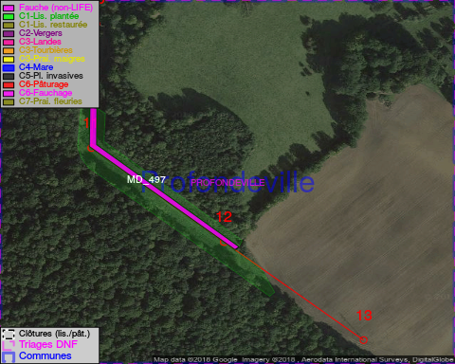

GESTION:

Objectif à long terme :

Pas d’objectif écologique mais conserver l’habitat herbeux.

Détail par portée
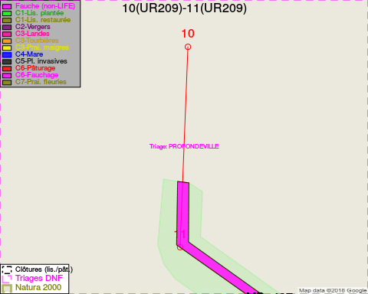
Adresse propriétaire:
- [MD_497] Commune De Profondeville: Chee De Namur 2 Profondeville
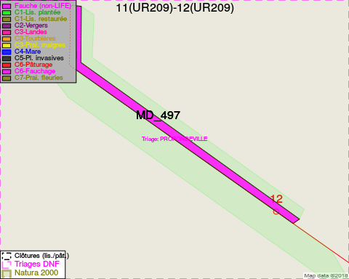
Adresse propriétaire:
- [MD_497] Commune De Profondeville: Chee De Namur 2 Profondeville
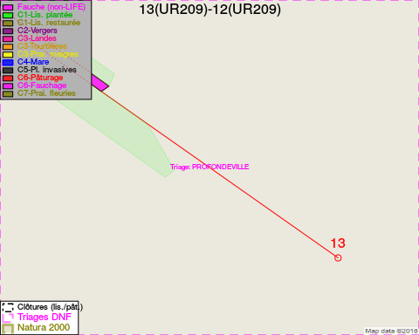
Adresse propriétaire:
- [MD_497] Commune De Profondeville: Chee De Namur 2 Profondeville

Document réalisé le 25/04/2018

